Основная цель и суть национальных проектов – улучшение качества жизни людей.

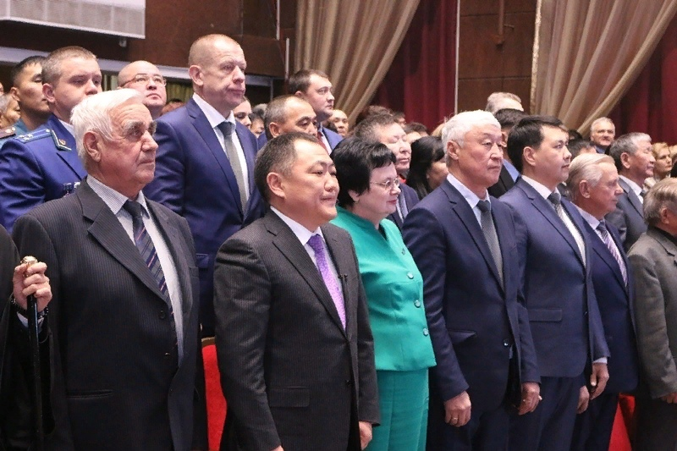

Сегодня, Глава Республики Тыва выступил со своим традиционным Посланием Верховному Хуралу (парламенту) Республики Тыва «О положение дел в республике и внутренней политике на 2019 год».
Секретарь Тувинского регионального отделения партии «Единая Россия» Кан-оол Даваа, комментируя послание Главы республики, отметил, что особое внимание Шолбан Валерьевич уделил проектной деятельности, так как он видит реальные возможности, которые выведут республику на новый уровень развития. Тува активно включилась в реализацию 12 нацпроектов и уже защитилась по 55 федеральным программам. Это огромные возможности для республики, так как все проекты направлены на повышение качества жизни людей. Результаты национальных проектов должны быть ощутимы. Как говорил Дмитрий Медведев, региональный депутатский корпус окажет содействие в проведении оперативного мониторинга за их исполнением. В Туве по всем региональным проектам будут закреплены депутаты, которые будут тесно работать с курирующими министрами и органами местного самоуправления.
Стоит отметить положительные результаты губернаторских проектов. Так, проект «Село, в котором я живу» позволил охватить 66 малых сел – на их развитие направлено более 100 миллионов рублей, построены водоколонки, отремонтированы ФАПы, Дома культуры, школьные спортивные залы. Доказал свою жизнеспособность и эффективность проект «Кыштаг для молодой семьи».
Новый проект, предложенный Главой Тувы – «Дук» – достойный вариант использования той ниши, которая пока недостаточно используется. Многоцелевой проект позволит вплотную развивать переработку шерсти.
"Отрадно, что Глава республики Шолбан Валерьевич дал положительную оценку деятельности регионального отделения «Единой России». На формирование комфортной городской среды будет выделено 97 миллионов рублей. Реализация востребованного жителями проекта будет продолжена. Мы сами видим, как благодаря ему преобразились наши дворы и общественные места.
Также поддержано наше предложение о запуске регионального партийного патриотического проекта «Живу. Люблю. Горжусь». Это действительно хороший проект, который позволит сохранить наши лучшие традиции, показать всем яркие примеры трудолюбия, преданности своему делу, любви к своей Родине. Также этот проект перекликается с объявленным во время Послания «Годом человека труда»! - подчеркнул Кан-оол Даваа.

